附件6：

珠海市社会福利中心
2021年福彩公益金使用管理信息公开

一、项目名称：一期走道地面及墙面翻项目
二、预算金额：84.1万
三、实际使用金额：83.82万元
四、项目主要内容
（一）一期大楼1、2、3层走道地面和墙面进行翻新。中心一期走道地面和墙面由于使用时间较久，地面瓷砖和墙身瓷砖多处破损、墙面和天花油漆出现霉烂等现象。为确保孤残儿童生活环境的安全，对1楼走道地面及墙身的瓷砖铲除重新铺设瓷砖；2、3楼墙身瓷砖铲除重新做护墙板，走道地面铺地板革；1、2、3楼的墙面和天花油漆重新粉刷。
（二）1、2、4、5号楼梯翻新。中心大楼楼梯由于使用时间较久，地面磁砖许多地方出现裂纹和破损，为了消除安全隐患，对1、2、4、5号楼梯的地面和梯级铺地板革。
五、项目周期：7个月（2022年11月1日至2023年6月15日）
六、项目负责人：李 岩（联系方式：8597763）
七、项目完成情况
项目严格按照福彩公益金相关规定执行，采用过程与结果相结合的方式进行评估。项目在完成情况、管理情况、服务质效及资金使用情况等方面均通过了验收。
八、项目服务成效
通过对一期大楼1、2、3层走道地面和墙面进行翻新和对1、2、4、5号楼梯翻新改造，为孤残儿童营造安全、舒适、干净的生活与学习环境。
九、项目成效照片（节选）

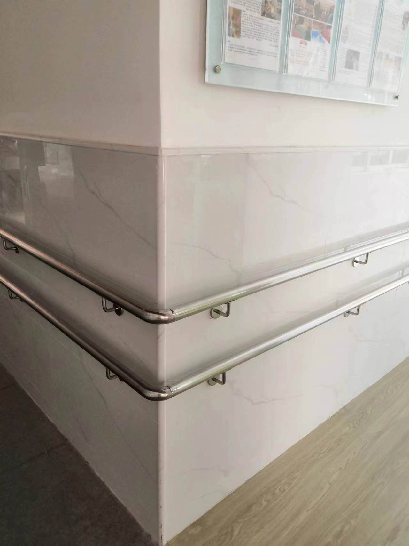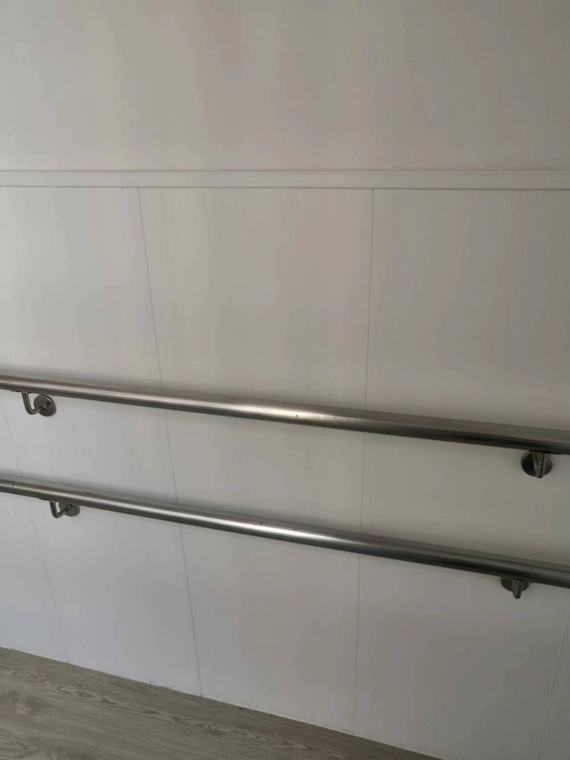
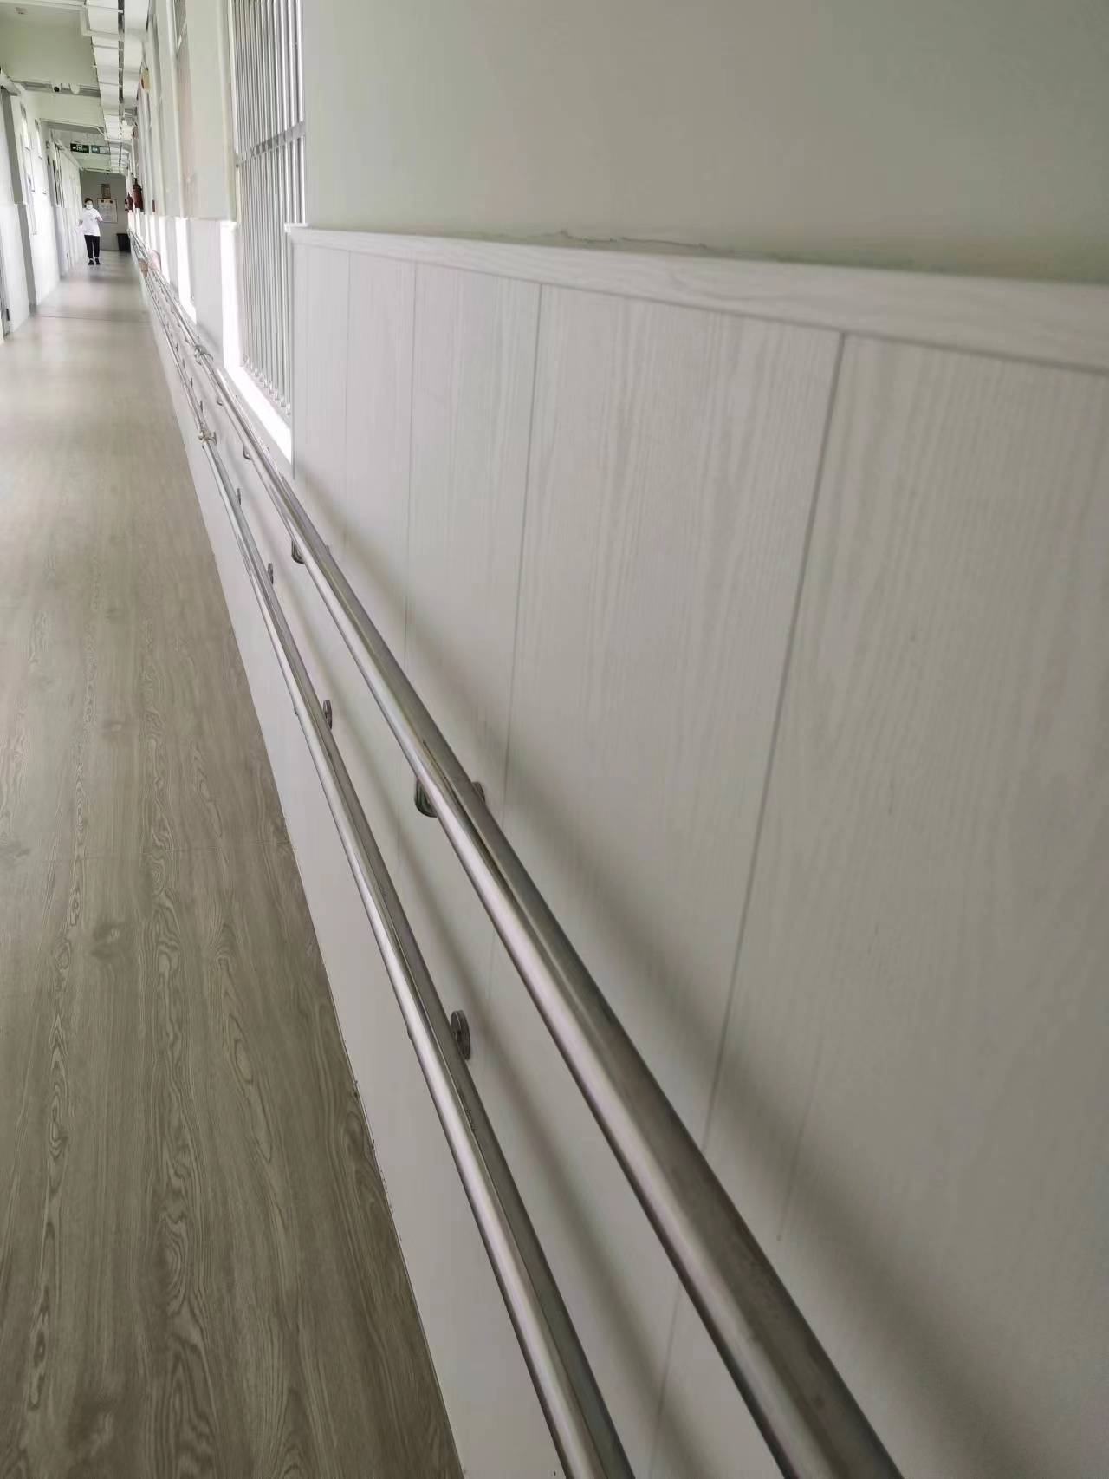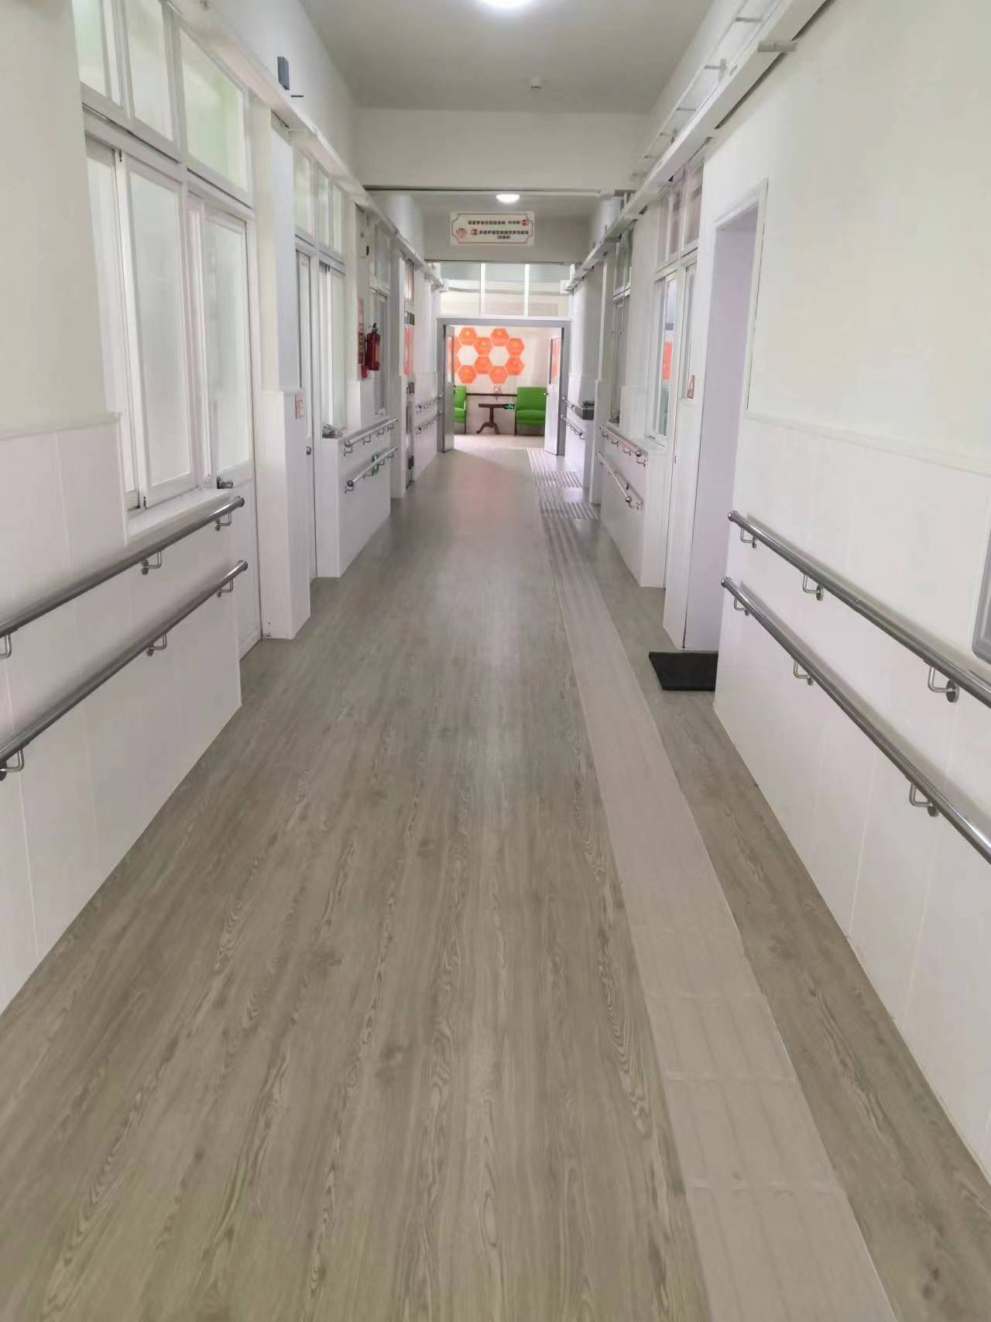
走道墙面改造

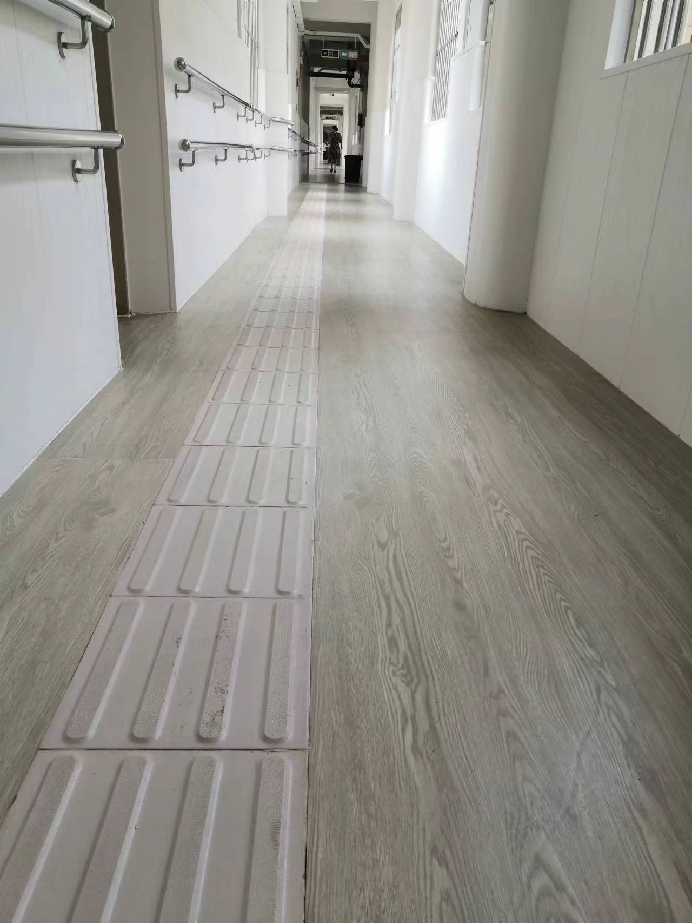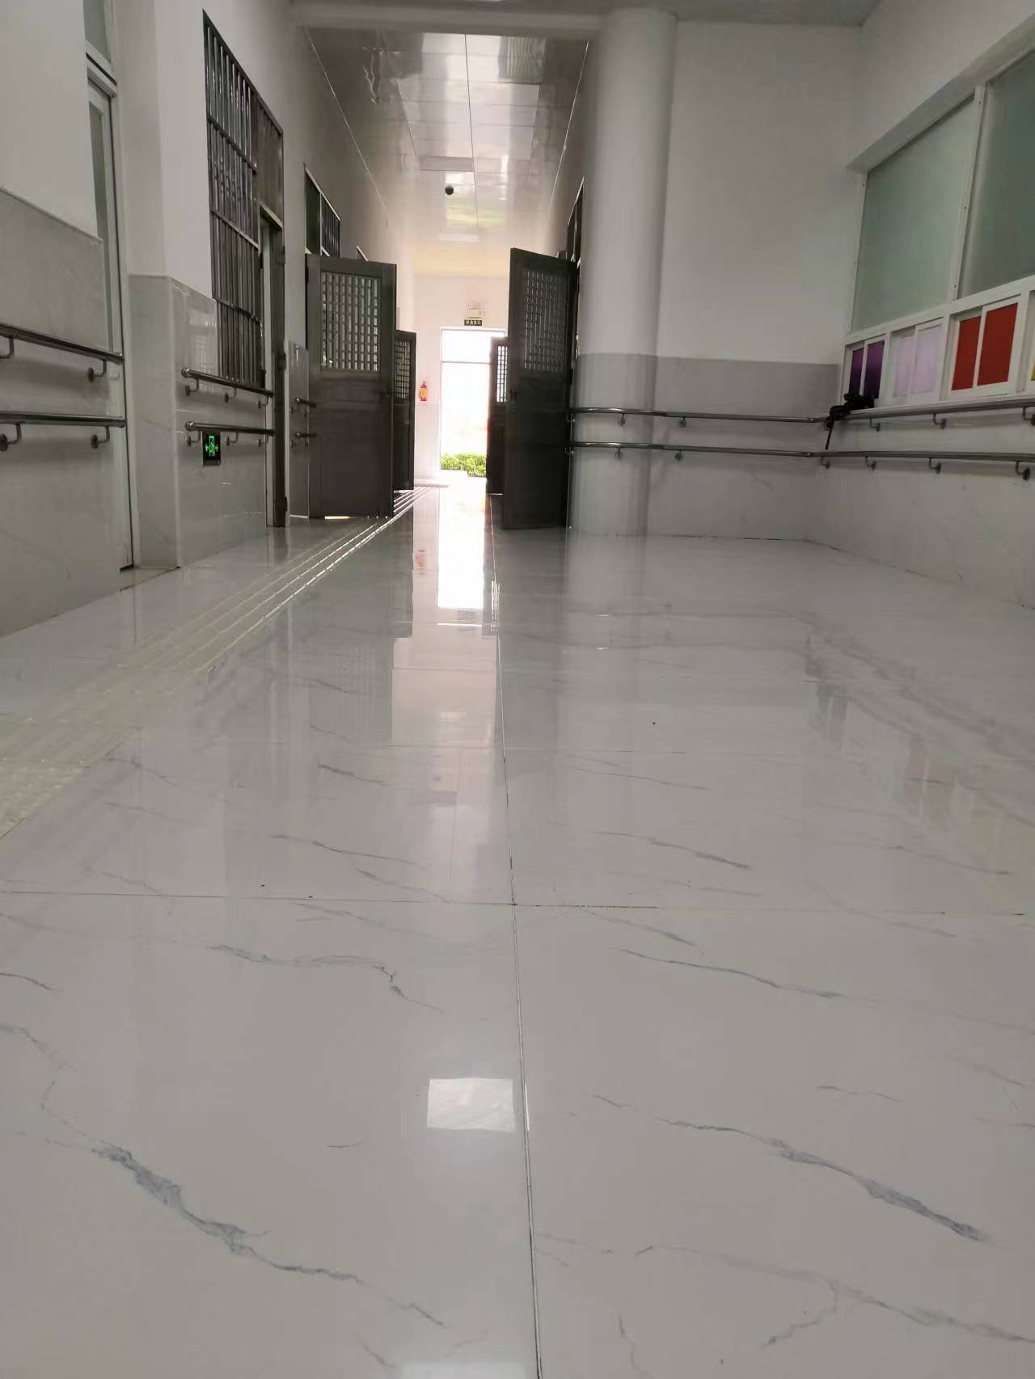
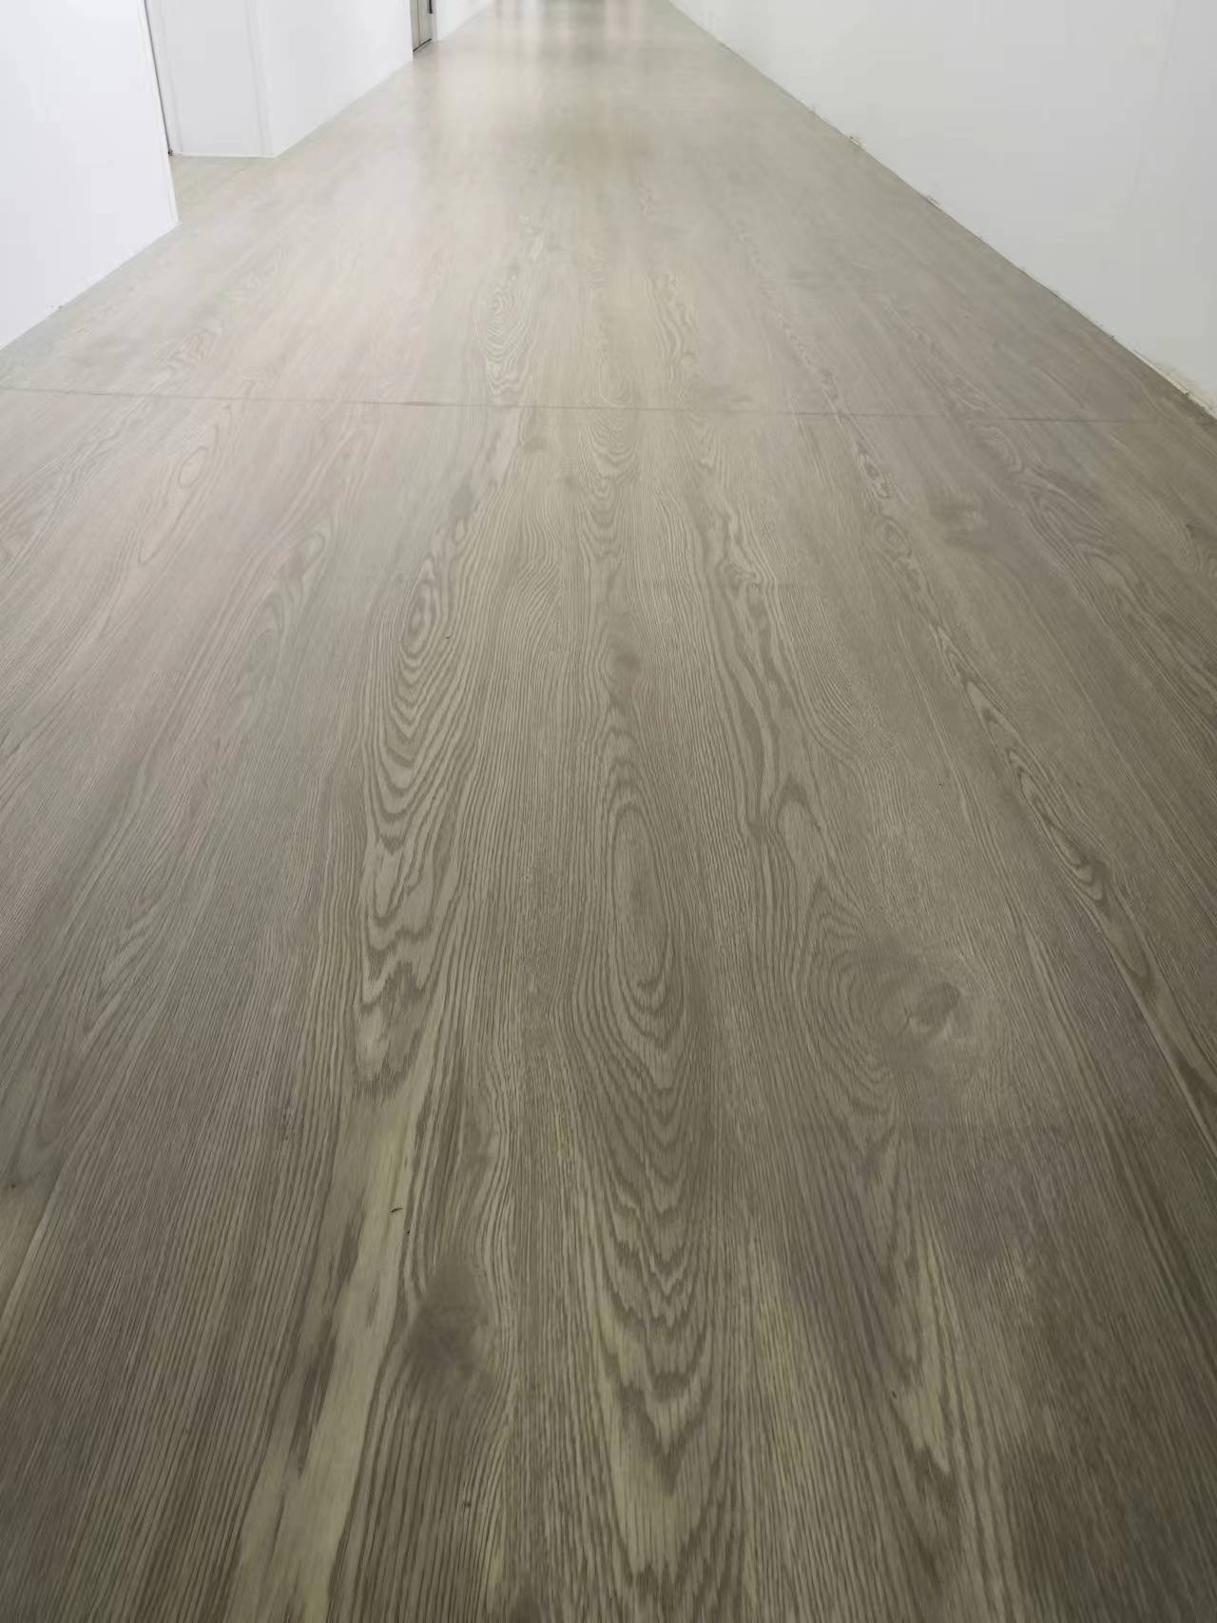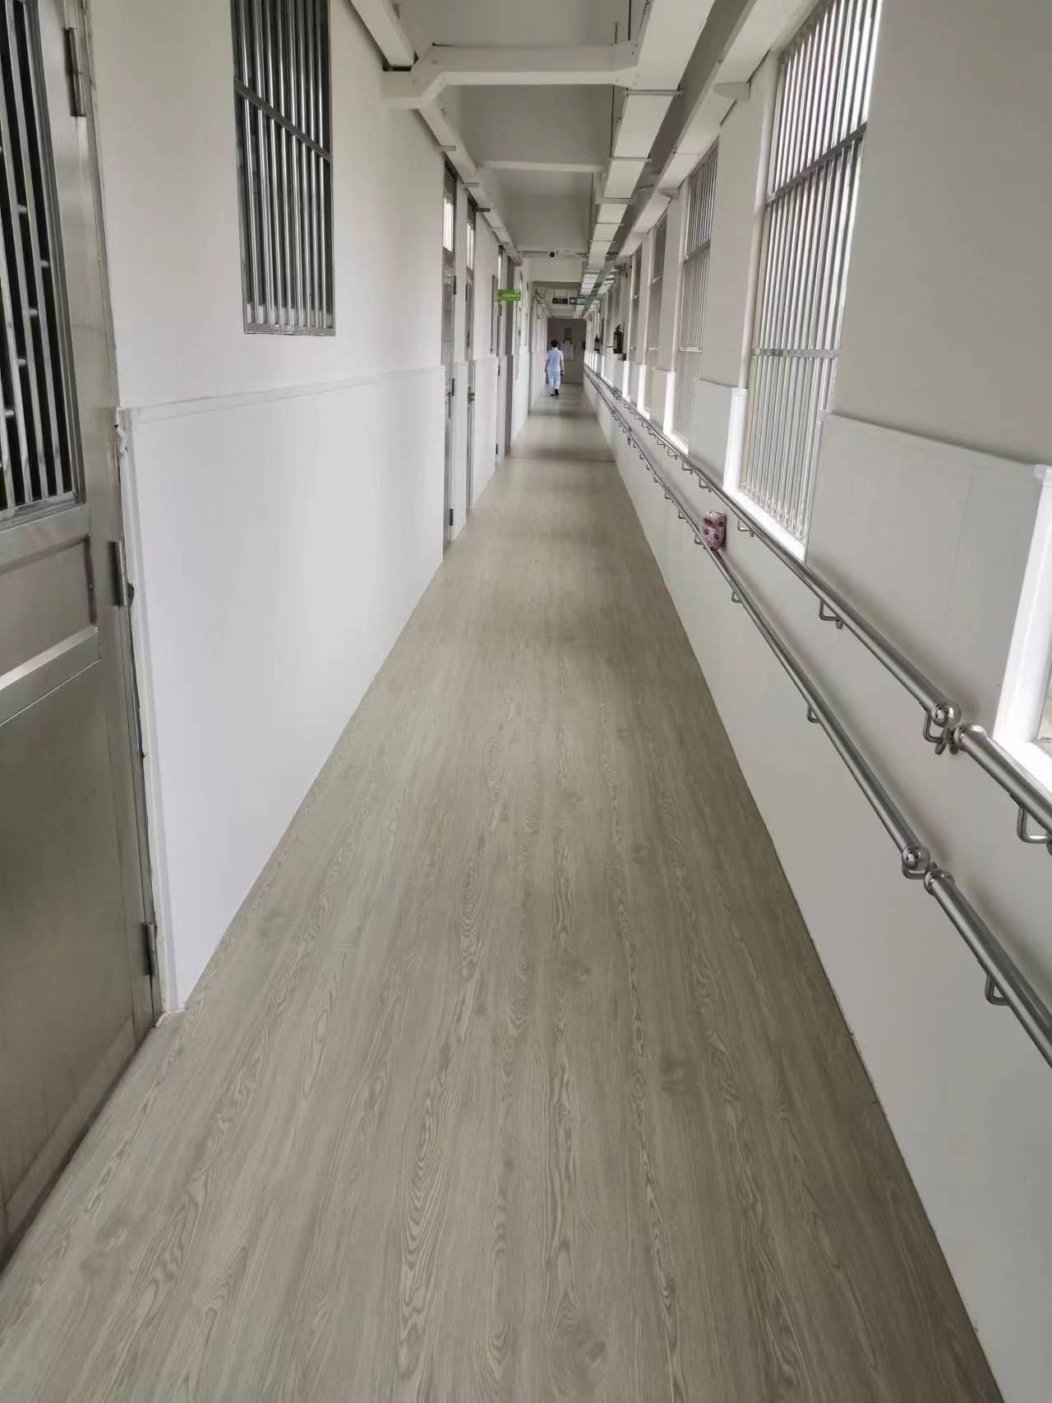
走道地面改造
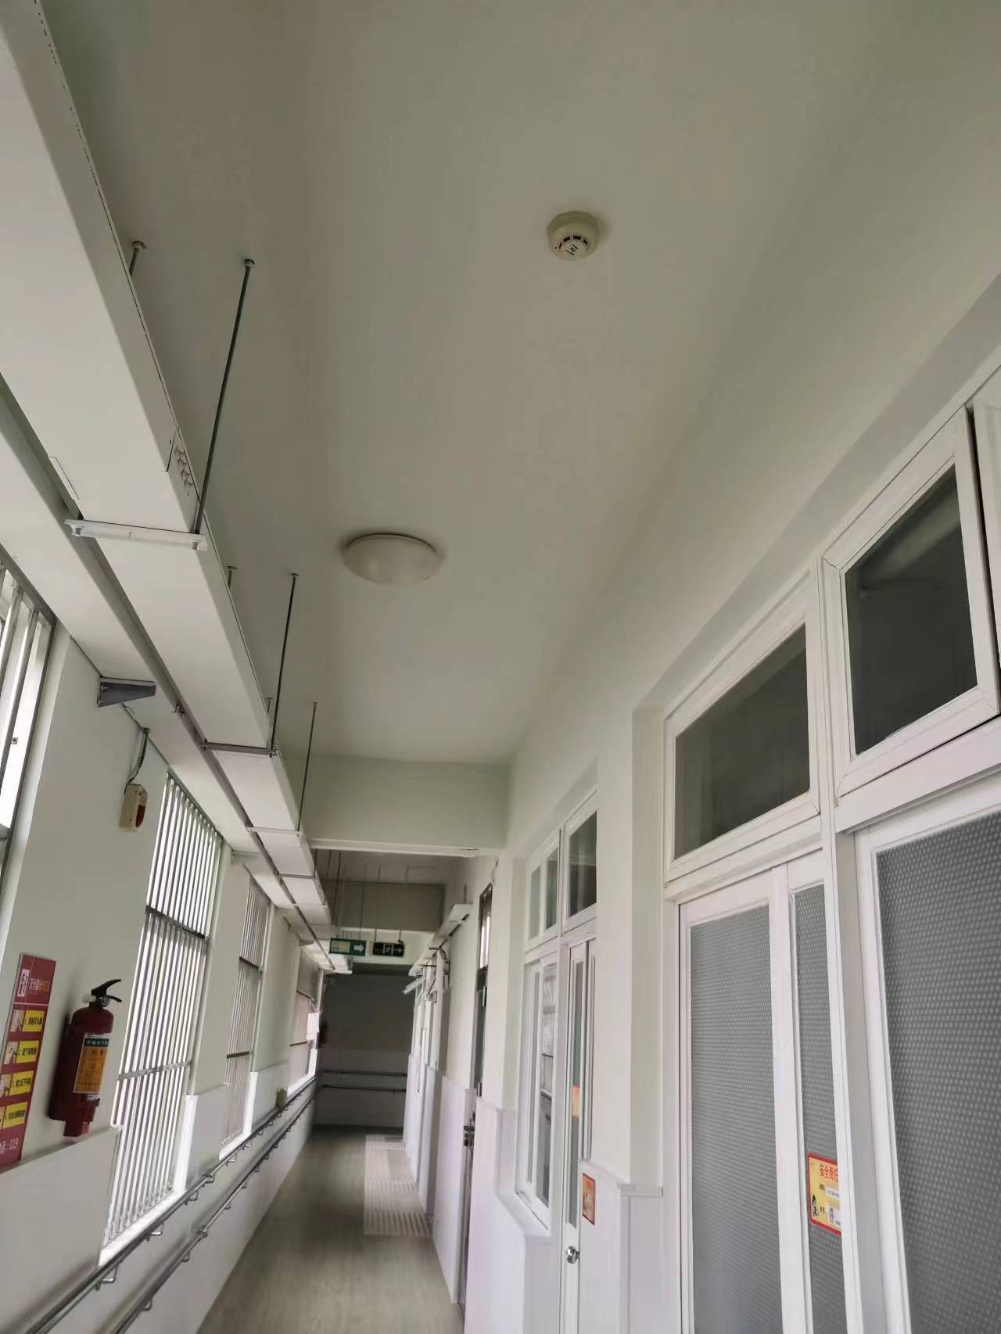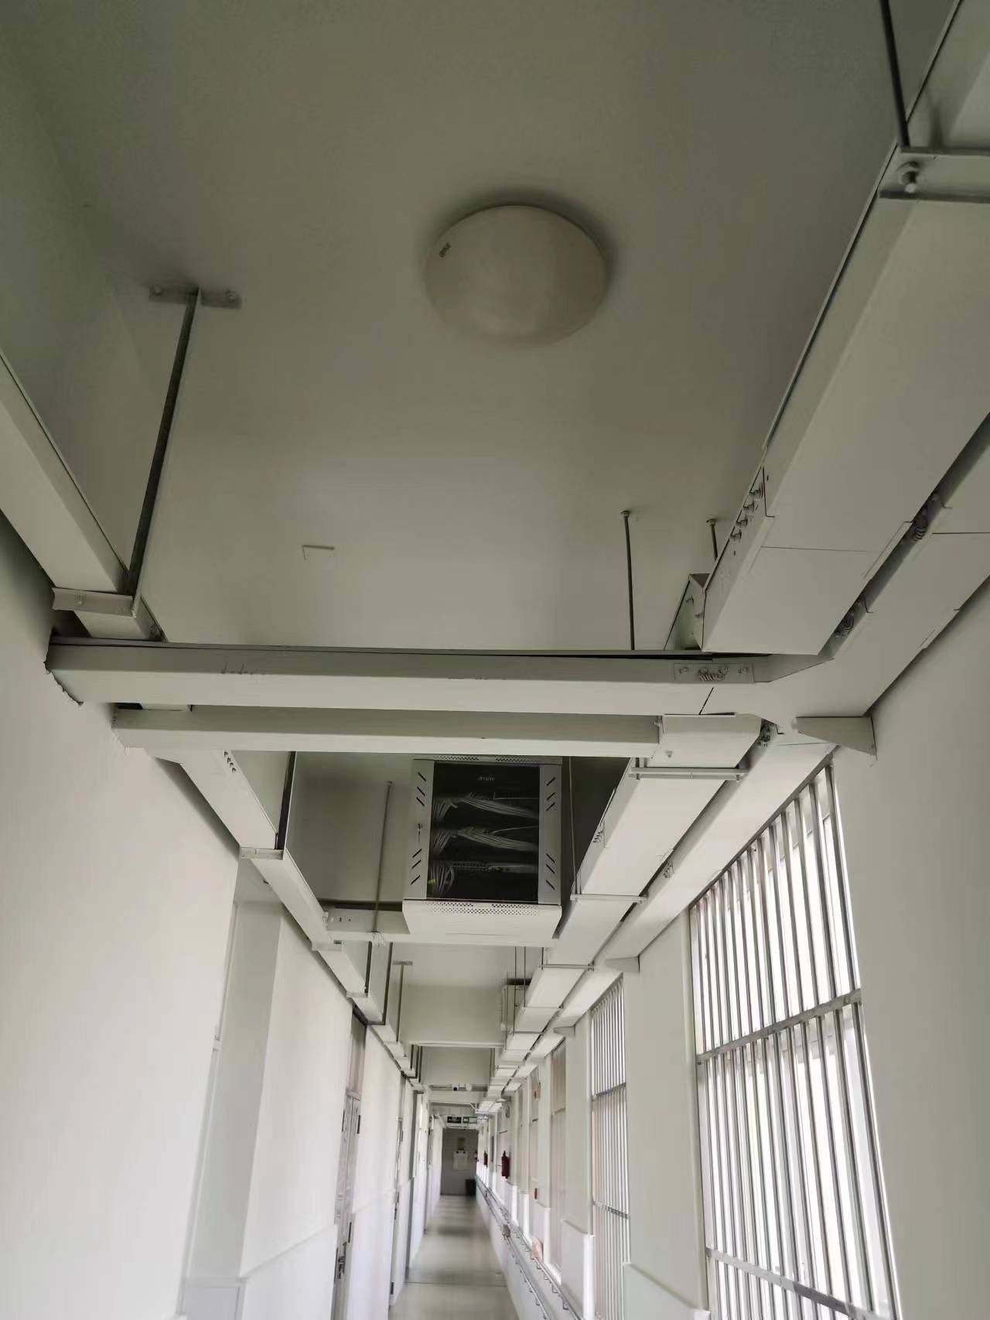

走道天花改造
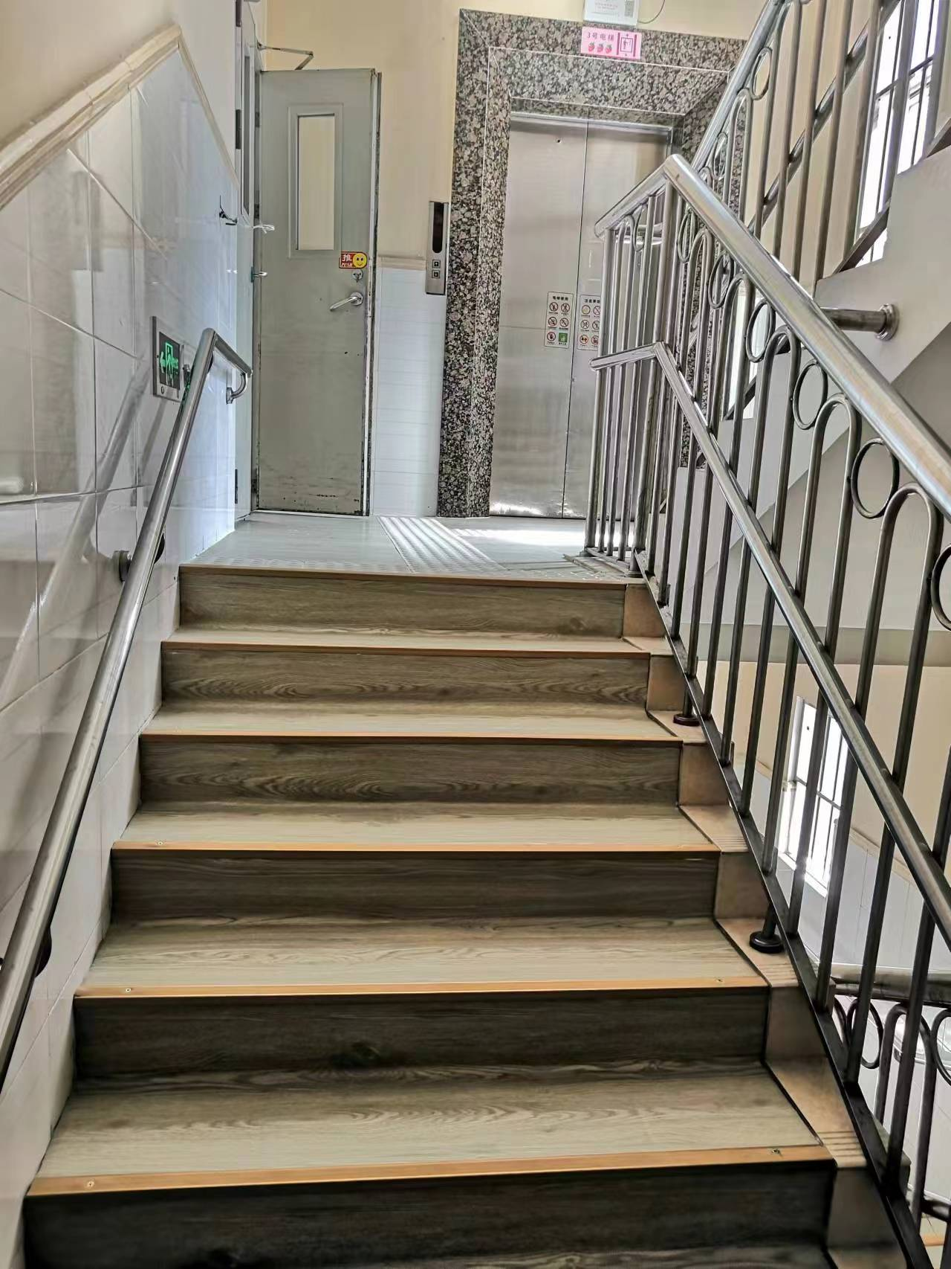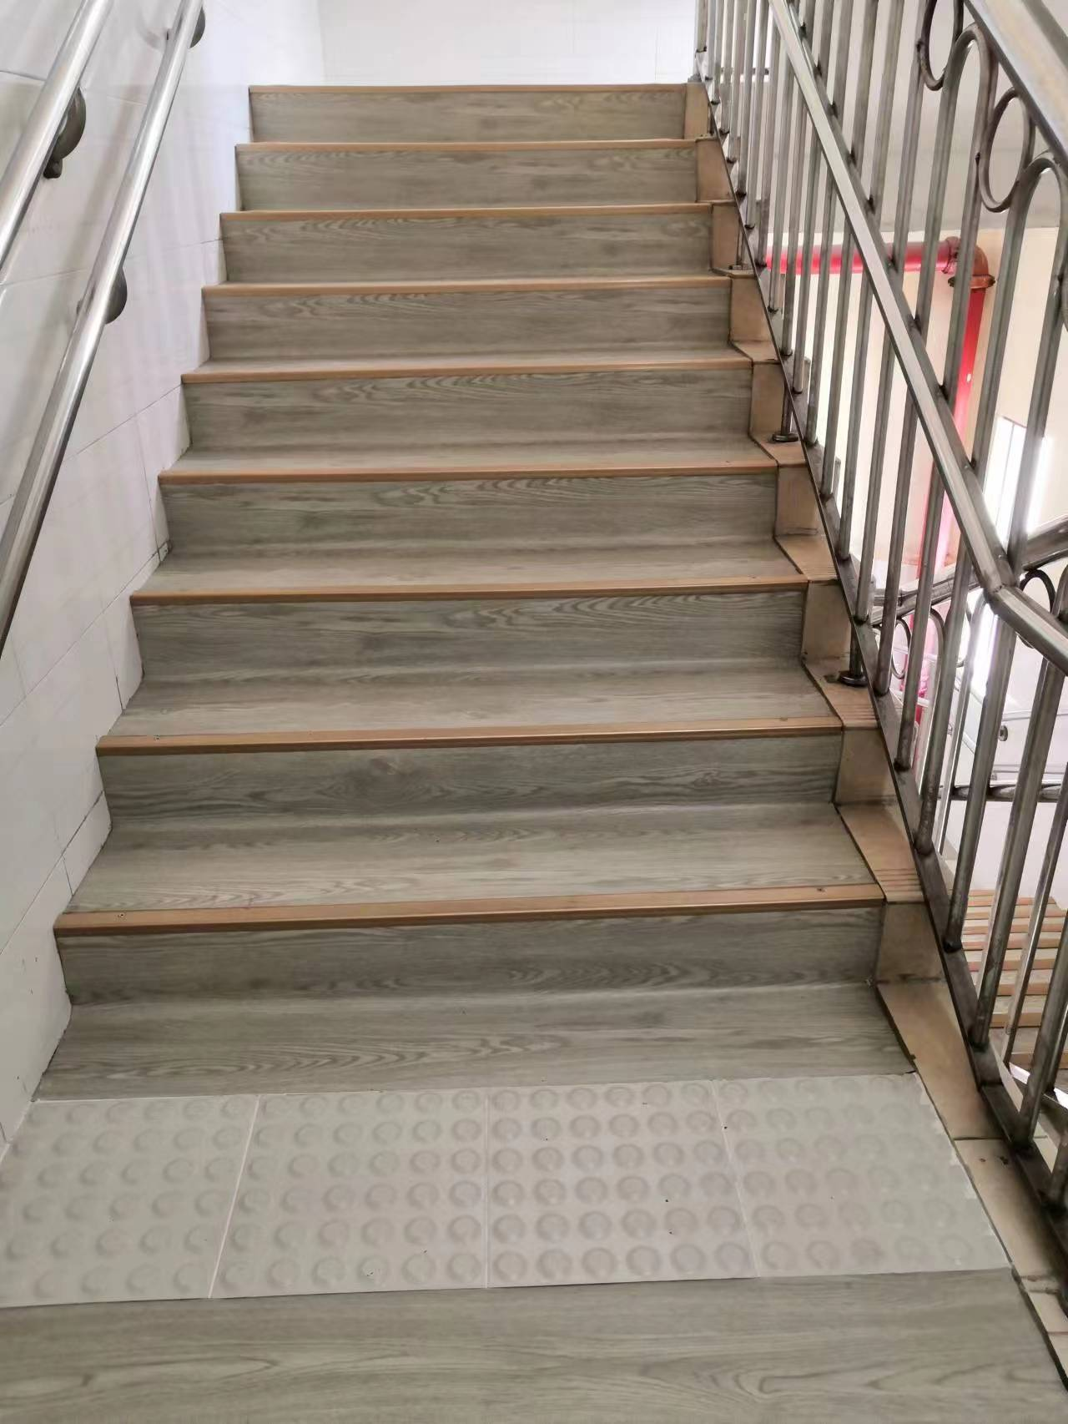
楼梯地面和梯级改造

珠海市社会福利中心
2023年6月20日

